Origine de la diversité génétique :
Les mutations

Introduction :
Au sein de chaque espèce à reproduction sexuée, les individus sont, bien que semblables, tous différents les uns des autres par certains caractères (à l’exception des vrais jumeaux) : on parle de …………………………….…..ou ………………………………….
………………………………………………………………………………………………………………………………………………………………………………………………………………………………………..?

I- Définition et mise en évidence de la mutation : (manuel scolaire p.207 +activité B1 p. 212)

1- Mise en évidence : (Voir activité B1 p. 212)
…………………………………………………………………………………………………………………………………………………………………………………………………………………………………………………………………………………………………………………………………………………………………………………………………………………………………………………………………………………………………………………………………………………………………………………………………………………………………………………………………………………………………………………………………………………………………………………………………………………………………………………………………………………………………………………………………………………………………………………………………………………………………………………………………………………………………………………………………………………………………………………………………………………………………………………………………………………………………………………………………………………………………………………………………………………………………………………………………………………………………………………………………………………………………………………………………………………………………………………………..
……………………………………………………………………………………………………………………………….

2-Conclusion :
…………………………………………………………………………………………………………………………………………………………………………………………………………………………………………………………………………………………………………………………………………..…………………………………………………………………

3- Définition :
La mutation est toute modification brusque et permanente de l’information génétique.
La mutation conduit en général à l’apparition d’un nouveau phénotype qu’on appelle phénotype mutant.
L’individu porteur d’une mutation est dit mutant ; celui qui porte le phénotype original est dit sauvage.

II- Différents types de mutations :

- Les mutations chromosomiques : (Voir manuel scolaire pp. 210 – 211)
1- Exemples :
- la maladie du cri de chat chez l’homme. (Voir doc. 12 p. 210) …………………………………………………………………………………………………………………………………………
……………………………………………………………………………….……………………………………………………….
………………………………………………………………………………………………………………………………………..
- la mutation œil « bar » chez la drosophile. (Voir doc. 11 p. 210) ………………………………………………………………………………………………………………………………………
……………………………………………………………………………………………………………………………………….
……………………………………………………………………………………………………………………………………
-apparition de nouvelle espèce a partir d’une espèce ancestrale (Voir doc. 13 p. 211)
…………………………………………………………………………………………………………………………………………………………………………………………………………………………………………………….
1- Définition :
………………………………………………………………………………………………………………………………………………………………………………………………………………………………………………………………………………………………………………………………………………………………………………………………………………….

B) Les mutations géniques (ou ponctuelles) : (Voir manuel scolaire pp. 212 – 216)
1- Définition :
…………………………………………………………………………………………………………………………………………………………………………………………………………………………………………………………………………………..
2- Types de mutations géniques :

Types de mutation | ADN initial | ADN muté | Conclusion
* La substitution d’un ou de plusieurs nucléotides sur une séquence d’ADN par d’autres (c.à.d. remplacement) | CCA – GAG – ACU  Pro Glu Thr | CCA – GUG – ACU  Pro Val Thr | ……………………….  …………………….…..  ……………………….…  ………………………….  …………………………
* La délétion (ou perte) d’un ou de plusieurs nucléotides sur une séquence d’ADN. | UAC – ACC – ACG – A  Thr Thr Thr | UAC – CCA -CGA  Thr Pro Arg
L’addition d’un ou de plusieurs nucléotides sur une séquence d’ADN. | UAC – ACC – ACG  Thr Thr Thr | UAC -GAC – CAC - G  Thr Asp His
Inversion retournement d’un triplet  . | UUC – UGG - GCU  Phé Try Ala | UUC – GGU – GCU  Phé Gly Ala

3- Origine et propriété des mutations géniques :
Relever à partir du texte l’origine et les propriétés des mutations
Texte : Chez E.Coli, la machinerie qui réplique ‘ADN recopie environ 2000 paires de bases par seconde. Toutefois, elle commet, en moyenne, une faute par milliard de paires de bases répliquées. Le mécanisme de copie est fondé sur la complémentarité des bases : A est apparié à T, et C à G. parfois, une erreur conduit à intégrer, dans la chaine d’ADN en croissance, une base incorrecte (par exemple C à la place de T en face de A). Des mécanismes vérificateurs contrôlent la séquence et lorsqu’ils détectent une erreur, la corrigent. Mais il arrive qu’eux-mêmes soient parfois pris en défaut, et l’erreur subsiste. Au cours des cycles de réplication suivants, elle sera recopiée à son tour, de façon correcte. C’est-à-dire que l’altération sera transmise à la descendance.
Une mutation peut inactiver un gène contrôlant un caractère essentiel à la vie bactérienne : le mutant ne verra pas le jour. Mais la mutation peut fort bien perturber seulement ce gène, ou encore inactiver un gène qui ne joue pas un rôle vital dans les conditions expérimentales choisies et le mutant survivra. Enfin, certaines mutations n’ont aucun effet observable : on dit silencieuses.

…………………………………………………………………………………………………………………………………………………………………………………………………………………………………………………………………………………………………………………………………………………………………………………………………………………………………………………………………………………………………………………………………………………………………………………………………………………………………………………………………………………………………………………………………………………………………………………………………………………………………………………………………………………………………………………………………………………………………………………………………………………………………………………………………………………………………………………………………………
4- Conséquences :
Les mutations géniques conduisent à la création de nouvelles versions de gènes au sein de l’espèce.
Les différentes versions d’un même gène sont appelées ………………………….
L’allèle muté (≠ l’allèle sauvage) peut s’exprimer en donnant un nouveau phénotype (phénotype muté ou mutant) différent du phénotype sauvage, d’où la diversité phénotypique au sein de l’espèce.
En effet, la modification de la séquence de nucléotides d’un gène peut entraîner la modification de la séquence de la protéine codée par ce gène, ce qui peut modifier la fonction de cette protéine, d’où l’apparition d’un nouveau phénotype.
Exemple :…………………………………………………………………………………………………………………………………………………………………………………………………………………………………………………………………..

Activité1 : Décrire chaque type de mutation puis déduire leur catégorie.

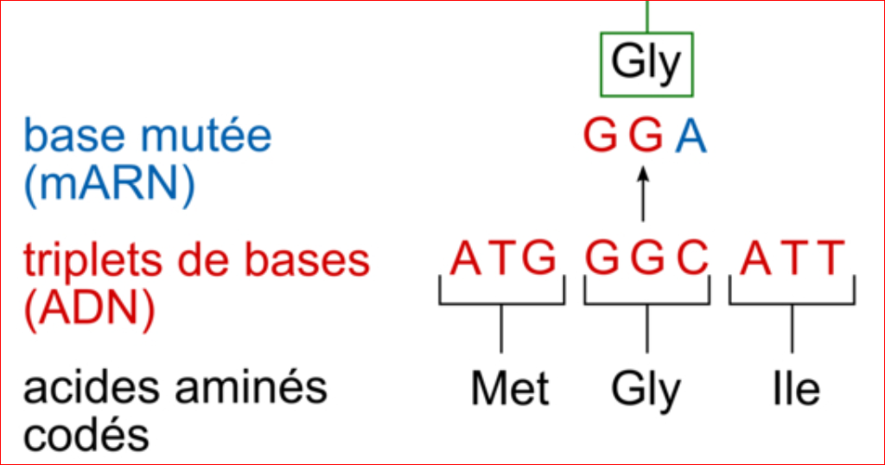 | 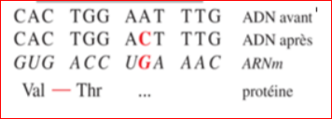

- ……………………………………………………………………………………………………………………………………
……………………………………………………………………………………………………………………………………
…………………………………………………………………………………………………………………………………..
- D’autres mutations modifient la séquence de la protéine sans modifier sa fonction. On parle de ……………………………………………..
- Lorsque la mutation affecte un gène qui code pour une protéine jouant un rôle vital dans l’organisme , elle entraîne la mort : on parle d’une ……………………………………..
- Les mutations ne sont pas toujours néfastes. Certaines sont bénéfiques pour l’individu.

Activité 2 : Une mutation a différentes conséquences possible selon :
- Sa nature
- Sa localisation dans l’ADN

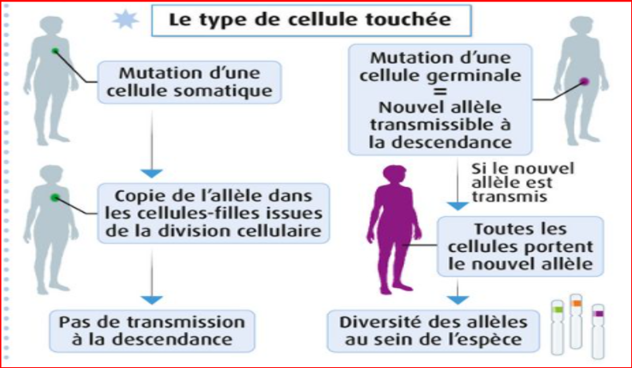
………………………………………………………………………………………………………………………………………………………………………………………………………………………………………………………………………………………………………………………………………………………………………………………………………………………………
6- Notion de génotype :

Les individus appartenant à la même espèce possèdent un génome commun (mêmes gènes localisés sur les mêmes chromosomes aux mêmes endroits) mais ils n’ont pas obligatoirement les mêmes allèles pour chaque gène.
L’ensemble des allèles que possède un individu constitue son génotype.
Compléter le document suivant :

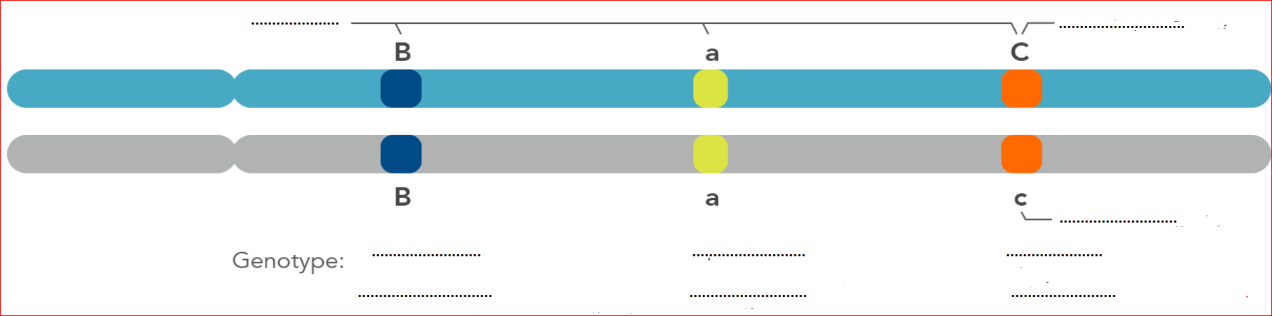

Conclusion: Importance des mutations
Les mutations correspondent à un changement brusque …………………………………
ce qui se traduit par le changement …………………………………………………………. Elles sont à l’origine de la création de nouvelles versions d’un même …………… appelées ………….. Chaque ………………. est donc responsable de la réalisation ………………………………………du même caractère héréditaire initial ce qui explique la diversité génétique et phénotypique dans la même espèce : on parle ainsi, ……………………………………………...
Les mutations sont-elles les seules sources de diversité ?

